МУНИЦИПАЛЬНОЕ БЮДЖЕТНОЕ ДОШКОЛЬНОЕ ОБРАЗОВАТЕЛЬНОЕ

УЧРЕЖДЕНИЕ ЦЕНТР РАЗВИТИЯ РЕБЕНКА - ДЕТСКИЙ САД №26 «СОЛНЫШКО» Г.СВЕТЛОГРАД

**Консультация для родителей и законных представителей:**

**«Роль речевой игры в режиме дня ребёнка»**

**Подготовила: воспитатель**

**Перепелятникова Т.Н.**

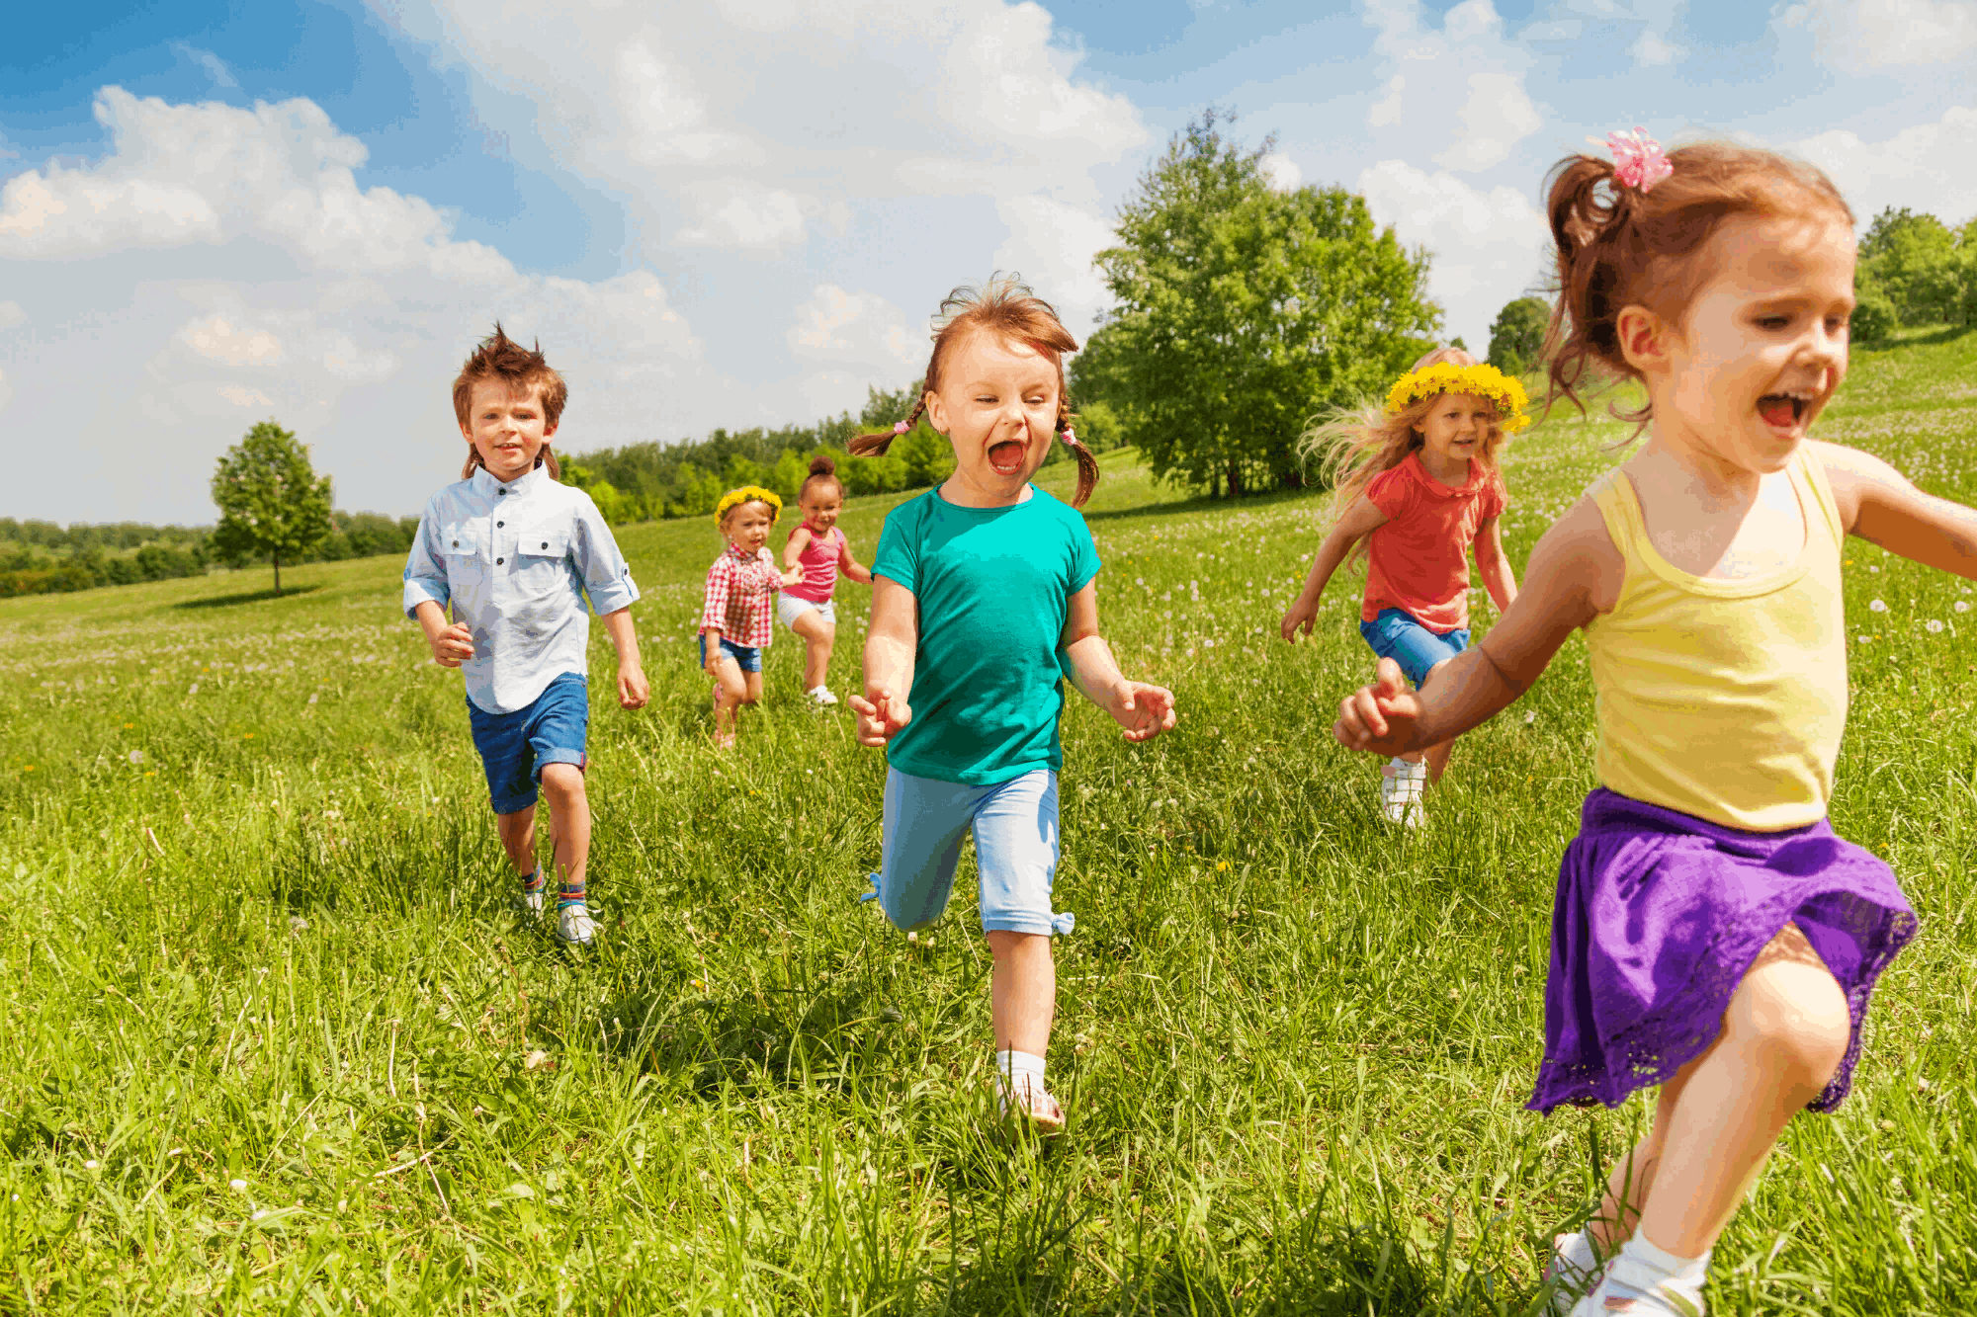

**Как влияет режим дня на речевое развитие детей**

Необходимыми условиями формирования правильной речи ребенка являются его крепкое здоровье, нормальная работа центральной нервной системы, речедвигательного аппарата, органов слуха, зрения, а также разнообразная деятельность детей, богатство их непосредственных восприятий, обеспечивающих содержание детской речи, высокий уровень профессионального мастерства педагогов. Эти условия не возникают сами по себе, создание их требует большого труда и настойчивости; их необходимо постоянно поддерживать, чтобы они превратились в прочные традиции дошкольного учреждения.

Проблема развития речи является одной из актуальных. Она решается не только на занятиях, но и во всех режимных моментах. Правильно составленные режимныемоменты дня имеют большое гигиеническое и педагогическое значение. Ежедневно повторяясь, они приучает организм ребенка к определенному ритму. Обеспечивает смену деятельностей(игровой, учебной, трудовой) тем самым предохраняет нервную систему детей от переутомления.

Таким образом, организуя режимныемоменты и всю деятельность ребенка, необходимо стремиться к тому, чтобы содержание этой деятельности носило познавательный характер.

Так как в дошкольном детстве ведущей деятельностью является игра**,** то одним из условий успешной работы по развитиюречи будет использование различных игр. Задача воспитателя и родителей заключается в том, чтобы вызвать у детей интерес к игре, подобрать такиеварианты игры, где дети смогли бы активно обогатить свой словарь.

Игра в режимных моментах необходима для снижения психических и физических нагрузок. Игра развивает язык, а язык организует игру. Главное назначение игр – развитиеребёнка, коррекция того, что в нем заложено и проявлено, вывод ребёнка на творческое, экспериментальное поведение.

Фундамент здоровья человека закладывается в раннем детстве. Поэтому для воспитания здорового человека, правильного формирования личности большое значение имеют условия его жизни.

Дети усваивают родной язык, подражая разговорной речи окружающих. К сожалению, вечно занятые родители в наше время частенько забывают об этом и пускают процесс развития речи крохи на самотек. Ребенок проводит мало времени в обществе взрослых (все больше за компьютером, у телевизора или со своими игрушками), редко слушает рассказы и сказки из уст мамы с папой, а уж планомерные развивающие занятия по освоению речи – вообще редкость. Вот и получается, что с речью ребенка к моменту поступления в школу возникает множество проблем. Как говорится, чтобы справиться с врагом, его нужно "знать в лицо", поэтому, ставя задачу развития речи своего дошкольника, рассмотрим, с какими проблемами в этой области чаще всего сталкиваются родители и педагоги.

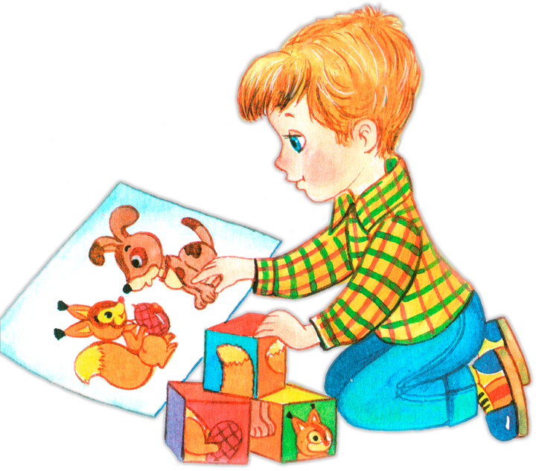

**Типичные проблемы развития речи дошкольника:**

**Односложная***,* состоящая лишь из простых предложений речь (так называемая "ситуативная" речь). Неспособность грамматически правильно построить распространенное предложение.

**Бедность речи**. Недостаточный словарный запас.Замусоривание речи сленговыми словами (результат просмотров телевизионных передач), употребление нелитературных слов и выражений.

**Бедная диалогическая речь**: неспособность грамотно и доступно сформулировать вопрос, построить краткий или развернутый ответ, если это необходимо и уместно.

**Неспособность построить монолог**: например, сюжетный или описательный рассказ на предложенную тему, пересказ текста своими словами. (А ведь к школе приобрести это умение просто необходимо!)

**Отсутствие логического обоснования** своих утверждений и выводов.

**Отсутствие навыков культуры речи**: неумение использовать интонации, регулировать громкость голоса и темп речи и т.д.

**Упражнения и игры для развития речи дошкольника:**

**1.** **Игровое упражнение «Беседа по картинке».**

Постарайтесь втянуть ребенку в игру «вопросов и ответов». Задавайте РАЗНЫЕ вопросы с использованием всего многообразия вопросительных слов: Что? Где? Куда? Откуда? Как? Когда? Зачем? Почему? и др.

Чтобы «разговорить» ребенка, используйте вводные фразы («Как ты думаешь (считаешь)?», «А ты встречал что-нибудь подобное …») или предположения («А если бы…», «Может быть здесь имеется в виду...», «А как бы ты поступил…»). Если малыш затрудняется с ответом, помогите ему построить предложение, продемонстрируйте, как и о чем можно рассказать. Детям необходим образец, чтобы научиться, и мы должны помнить об этом в наших занятиях. Обращайте внимание на обобщающие слова и построение придаточных предложений, поощряйте ребенка, когда он их использует. Это помогает детям научиться мыслить абстрактно, не опираясь на конкретный материал или ситуацию.

**2.  Игровое упражнение «Большой – маленький»**.

Это упражнение можно выполнять с ребенком 2,5 – 5 лет. Для проведения занятия можно использовать книжку с картинками или игрушки малыша. Рассматривайте вместе с малышом картинки, просите его назвать, что он видит. Например:

-        Смотри, кто это на картинке?

-        Девочка и мальчик.

-        Какая девочка?

-        Маленькая.

-        Да, девочка МЛАДШЕ мальчика, а мальчик ее СТАРШИЙ брат. Мальчик ВЫСОКИЙ, а девочка его НИЖЕ ростом.

-        Какая коса у девочки?

-        Большая.

-        Да, коса у девочки ДЛИННАЯ. Есть даже поговорка такая «Длинная коса – девичья краса». Как ты думаешь, почему длинная коса считалась красивее короткой?

И т.д.

Данное упражнение нацелено на обогащение словарного запаса ребенка. Ведь бедность словарного запаса – это не только незнание названий предметов, явлений и понятий. Эта проблема касается всей структуры речи: наличия в ней богатого диапазона прилагательных, глаголов, наречий, союзов, причастий.

**3. Чтение (и пение) колыбельных и потешек.**

Начиная с самого рождения, читайте малышу традиционные потешки, колыбельные, прибаутки, сказки (особенно стихотворные) каждый день. Очень полезно читать на ночь. При чтении следите, чтобы произношение было четким и ясным, правильно эмоционально окрашенным.

[**Колыбельные песни**](https://www.google.com/url?q=http://www.rebenok.com/catalog/6083/6187/&sa=D&source=editors&ust=1669112683095074&usg=AOvVaw3Jt9uujaTwRFzb8KNa4BKM)**и потешки *–*** бесценный материал, который позволяет ребенку «почувствовать» язык, ощутить его мелодичность и ритм, проникнуться традицией, очистить свой язык от бесконечных сленговых словечек. [Колыбельные](https://www.google.com/url?q=http://www.rebenok.com/catalog/6083/6187/&sa=D&source=editors&ust=1669112683095386&usg=AOvVaw0j1OYe4bxIGY28p7CIyRvY) и потешки обогащают словарь детей за счет того, что содержат много сведений о предметах и окружающем мире, они обучают детей образовывать однокоренные слова (например, "котя", "котенька", "коток"), позволяют запоминать слова и формы слов и словосочетаний, а положительная эмоциональная окраска делает освоение более успешным. Повторяющиеся звукосочетания, фразы, звукоподражание развивают фонематический слух, помогают запоминать слова и выражения.

**4.«Отгадай загадку».**

Игра подойдет для детей от 3 до 7 лет. Отгадывание [загадок](https://www.google.com/url?q=http://www.rebenok.com/catalog/3358/3395/72366&sa=D&source=editors&ust=1669112683095950&usg=AOvVaw3z3g47peyqRhL3j_wiFTP8) разносторонне развивает речь детей. В загадках в сжатой форме даются наиболее яркие признаки предметов или явлений. Поэтому отгадывание загадок формирует у детей способность к анализу, обобщению, умению выделить характерные признаки предмета и делать выводы. Некоторые [загадки](https://www.google.com/url?q=http://www.rebenok.com/catalog/3358/3395/72366&sa=D&source=editors&ust=1669112683096251&usg=AOvVaw39gChhBQ4-X66oDpuxvX-C) обогащают словарь детей за счет многозначности слов, помогают увидеть вторичные, переносные значения слов. И, конечно, они учат детей образному мышлению.

**5. Игра «Отгадай предмет по названию его частей»**

Кузов, кабина, колеса, руль, фары, дверцы (***грузовик).***

Ствол, ветки, сучья, листья, кора, корни (***дерево).***

Дно, крышка, стенки, ручки (***кастрюля).***

Палуба, каюта, якорь, корма, нос (***корабль).***

Подъезд, этаж, лестница, квартиры, чердак (***дом).***

Крылья, кабина, хвост, мотор (***самолет).***

Глаза, лоб, нос, рот, брови, щеки (***лицо).***

Рукава, воротник, манжеты (***рубашка).***

Голова, туловище, ноги, хвост, вымя (***корова).***

Пол, стены, потолок (***комната).***

Подоконник, рама, стекло ***(окно).***

**6. «Отгадай, что это»**

Отгадывание обобщающего слова по функциональным признакам, по ситуации, в которой чаще всего находится предмет, называемый этим словом.

Например: Растут на грядке в огороде, используются в пищу (овощи).

Растут на дереве в саду, очень вкусные и сладкие.

Движется по дорогам, по воде, по воздуху.

**7. «Назови лишнее слово»**

Взрослый называет слова и предлагает ребенку назвать «лишнее» слово, а затем объяснить, почему это слово «лишнее».

- «Лишнее» слово среди имен существительных:

кукла, песок, юла, ведерко, мяч;

стол, шкаф, ковер, кресло, диван;

пальто, шапка, шарф, сапоги, шляпа;

слива, яблоко, помидор, абрикос, груша;

волк, собака, рысь, лиса, заяц;

лошадь, корова, олень, баран, свинья;

роза, тюльпан, фасоль, василек, мак;

зима, апрель, весна, осень, лето;

мама, подруга, папа, сын, бабушка.

- «Лишнее» слово среди имен прилагательных:

грустный, печальный, унылый, глубокий;

храбрый, звонкий, смелый, отважный;

желтый, красный, сильный, зеленый;

слабый, ломкий, долгий, хрупкий;

крепкий, далекий, прочный, надежный;

смелый, храбрый, отважный, злой, решительный;

глубокий, мелкий, высокий, светлый, низкий.

- «Лишнее» слово среди глаголов:

думать, ехать, размышлять, соображать;

бросился, слушал, ринулся, помчался;

приехал, прибыл, убежал, прискакал;

пришел, явился, смотрел;

выбежал, вошел, вылетел, выскочил.

Для достижения положительного результата, необходимо играть ежедневно!

**8. Музыкальные игры для  развития речи дошкольников**

**«Огуречик»**

Огуречик, огуречик, не ходи на тот конечик.

Там мышка живет, тебе хвостик отзрызет.

Для игры выбирается «ловишка». Им может быть как взрослый. Так и ребенок. «Ловишка» уходит в другой конец комнаты или зала. Руки у играющих находятся на поясе.

Ход игры. «Ловишка» садится на стул у одной из стен комнаты, дети собираются стайкой у другой стены. На текст первой и второй строки дети легкими прыжками продвигаются в сторону «ловишки». Под текст третьей строки дети продолжают движение мягким пружинным шагом, грозя пальчиком «ловишке». Последняя фраза произносится детьми, стоящими на месте, и является сигналом к бегу. «Ловишка» догоняет убегающих от него детей.

Пояснение. Текст произносится выразительно, нараспев, в конце третьей строки должна быть небольшая пауза (остановка) голос при этом «забирается вверх».

Там мышка живет. Последняя строчка произносится скороговоркой. В этой игре закрепляются навыки выполнения легких прыжков с продвижением вперед. Мягкого пружинного шага и легкого стремительного бега.

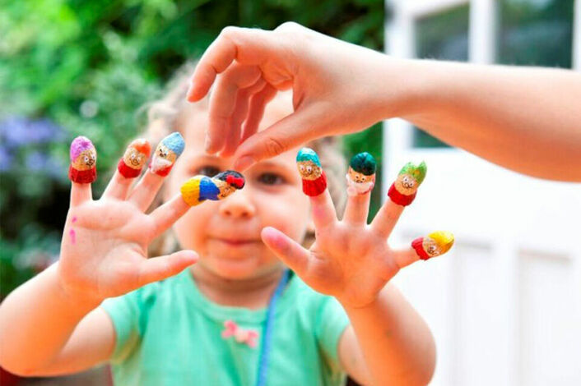

**9.** **Пальчиковые игры.**

**«Ручки греем»**(упражнение выполняется по внешней стороне ладони).

- Очень холодно зимой, мерзнут ручки: ой, ой, ой!

Надо ручки нам погреть, посильнее растереть.

«Добываем огонь» - энергично растираем ладони друг о друга, чтобы стало горячо.- Добываем мы огонь, взяли палочку в ладонь.

Сильно палочку покрутим – И огонь себе добудем.

**«Стряпаем»** - имитируем скатывание колобков, по 4 раза влево и вправо.

- Раскатаем колобок, колобок – румяный бок.

Будем сильно тесто мять, будем маме помогать.

Растирание пальцев – руку сжать в кулак, затем резко разжать – 5 раз.

- Крепко пальчики сожмем,

После резко разожмем.

Вот мы и разогрели наши руки, а теперь сделаем массаж пальчиков.

**«Гусь»**Где ладошка?  Тут? Тут! (показывают правую ладошку)

На ладошке пруд? Пруд! (гладят левой ладонью правую)

Палец большой-  (поочередно массируют каждый палец)

Это гусь молодой, указательный-поймал,

Средний-гуся ощипал, безымянный-суп варил,

А мизинец-печь топил.

Полетел гусь в рот, (машут кистями, двумя ладонями прикасаются ко рту)

А оттуда в живот. (потом к животу)

Вот! (вытягивают ладошки вперед)

**Игра «Пирамидка из пуговиц»**

(Игра способствует развитию мелкой моторики, навыков классификации)

Инвентарь: зубочистки, пуговицы.

Содержание: Закрепить зубочистку в вертикальном положении (можно воткнуть ее в брусок пластилина). Необходимо нанизать на нее пуговицы. Задания можно четко формулировать, например, попросить использовать только красные пуговицы, только мелкие пуговицы, нанизывать пуговицы одного размера или, начиная с самой большой, - в порядке уменьшения диаметра и так далее.

**Игры с пробками от бутылок**

Две пробки от пластиковых бутылок кладем на столе резьбой вверх. Это -«лыжи». Указательный и средний пальцы встают в них, как ноги. Двигаемся на «лыжах», делая по шагу на каждый ударный слог:

- Мы едем на лыжах, мы мчимся с горы,

Мы любим забавы холодной зимы.

Задание можно усложнить, попробовав проделать то же самое двумя руками одновременно.